课 题：基因工程的基本操作程序
备课人：张艳婷 备课时间：2020.11.18
授课人：张艳婷 授课时间： 2020.12.03
教学目标：
1. 知识目标
简述基因工程的原理和基本步骤
2. 能力目标
（1）学会运用概念图总结基因工程的基本步骤及方法
（2）针对一些社会热点问题，尝试运用基因工程原理提出一些可能的解决方案
3. 情感态度与价值观
（1）关注基因工程的发展，了解最新基因工程给人们生活带来的变化与便利
（2）增强学生热爱科学的热情，培养学生致力于建设伟大祖国的社会责任感，怀揣服务社会、提高人民生活质量的伟大理想。
重点难点：
教学重点：基因工程基本操作程序的四个步骤
教学难点：（1）目的基因的获取
（2）基因表达载体的构建
教学过程：
一、新课导入
- 展示有我国知识产权的转基因抗虫棉，并与一般饱受虫害的棉花作比较，展现转基因抗虫棉的优良抗虫性状，引发学生思考抗虫棉为何具有这种优良性状？是如何培育出来的?
- 展示转基因抗虫棉的培育图解，带领学生一起讲述将抗虫基因转入棉花细胞形成转基因抗虫棉的四个关键步骤，并由此进入新课。
二、新课讲授
- 目的基因的获取
- 回顾上一节内容，提问将抗虫基因转入棉花细胞需要哪些基本工具？
- 以转基因抗虫棉培育为例，引入目的基因的概念。
- 引导学生思考，如何获得目的基因呢？指导学生看书并提出目的基因获取的两种基本方式，即从基因文库中获取目的基因和利用PCR技术扩增目的基因。
补充：也可通过DNA合成仪直接进行人工合成。
（1）目的基因的获取方式一：从基因文库中获取目的基因
质疑：如果对抗虫基因的碱基序列完全不知，怎样才能得到苏云金芽孢杆菌体内的抗虫基因？
讲解：
a. 基因文库的概念：将含有某种生物不同基因的许多DNA片断，导入受体菌的群体中储存，各个受体菌分别含有这种生物的不同的基因。
b. 类比国家图书馆与地方图书馆，引出基因文库的分类：
基因组文库：包含了一种生物所有的基因；
部分基因文库：只包含了一种生物的一部分基因，如cDNA文库
c. 列表比较基因组文库与cDNA文库
文库类型 | cDNA文库 | 基因组文库
文库大小 | 小 | 大
基因中启动子（具有启动作用的DNA片段） | 无 | 有
基因中内含子(位于编码蛋白质序列的非编码DNA片段） | 无 | 有
基因多少 | 某种生物的部分基因 | 某种生物的全部基因
物种间的基因交流 | 可以 | 部分基因可以

（2）目的基因的获取方式二：利用PCR技术扩增目的基因
回顾： PCR技术扩增目的基因
- 原理：DNA双链复制
- 前提：有一段已知目的基因的核苷酸序列
- 过程：变性：加热至90～95℃，DNA解链为单链
复性：冷却至55～60℃，引物与模板结合
延伸：加热至70～75℃，Taq酶合成子链
- 条件：模板：含有目的基因的DNA片段
引物：两段与目的基因互补的单脱氧核苷酸链
原料：4种脱氧核苷酸
酶：热稳定DNA聚合酶(Taq酶）
- 结果：大量扩增目的基因（2^{n}）
（3）目的基因的获取方式三：人工合成
条件：基因比较小，核苷酸序列已知
方法：反转录法、化学合成法
【探究应用】
下列关于基因文库的说法，错误的是( C )
A.可分为基因组文库和部分基因文库
B.cDNA文库属于部分基因文库
C.基因组文库的基因在不同物种之间均可进行基因交流
D.同种生物的cDNA文库中基因数量较基因组文库少

- 基因表达载体的构建
- 目的：使目的基因在受体细胞中稳定存在，并且可以遗传给下一代；使目的基因能够表达和发挥作用。
- 提问：基因表达载体的构建需要哪些基本元件？
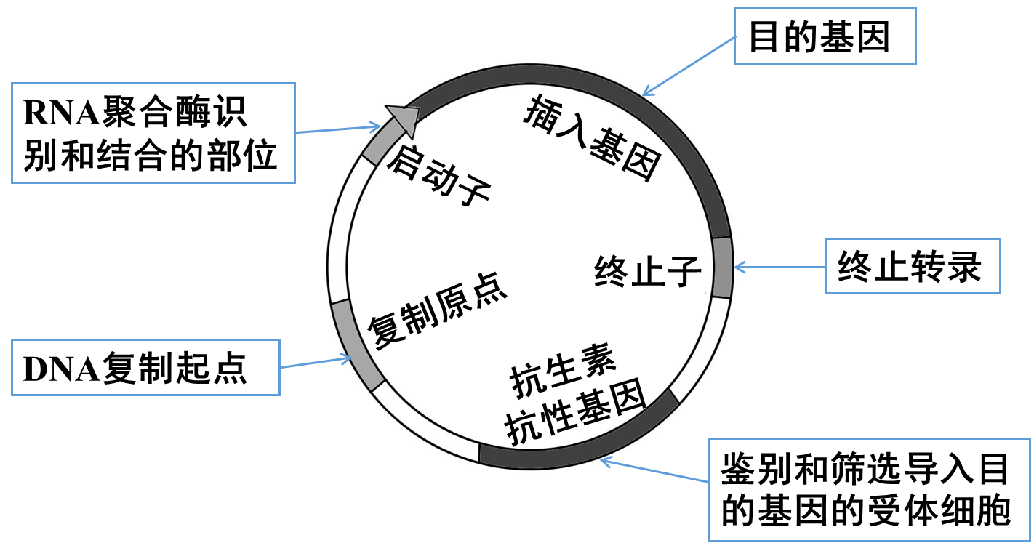
- 互动：学生模拟制作基因表达载体。
方法步骤：
a. 选两种颜色的等宽纸条，如绿色纸条和粉色纸条。在绿色纸条和粉色纸条上依次等距离写上下列字母。
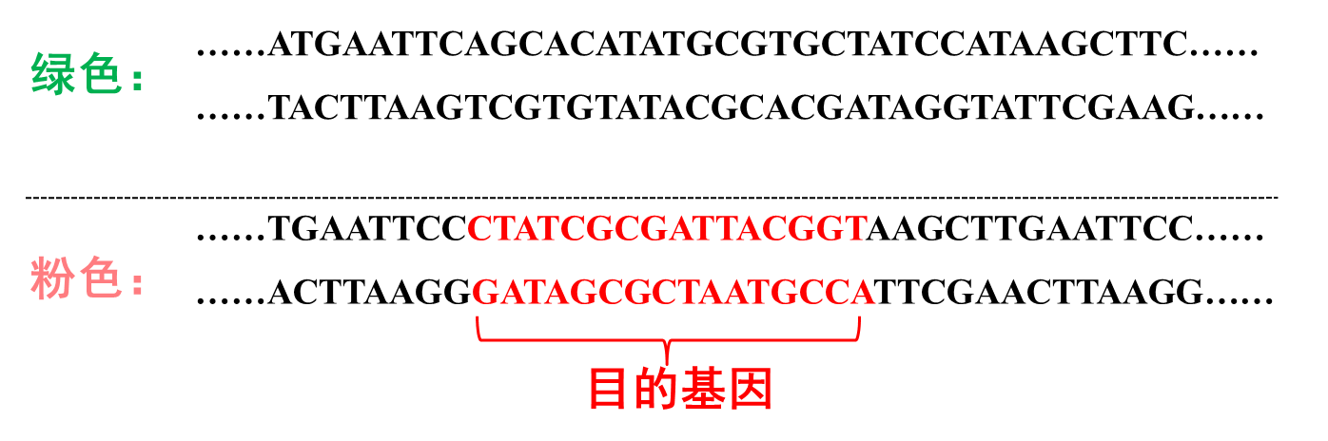
b. 在纸条上写好相应字母后，用透明胶带（代表DNA连接酶）将绿色纸条连接成环状，代表质粒载体；粉色纸条代表含目的基因的外源DNA片段。
c. 一种限制酶切割：用剪刀（代表EcoRⅠ，识别序列及切割位点为G↓AATTC）切割“质粒”和“含目的基因的外源DNA”。用双手代表DNA连接酶，分别体验质粒自身环化、含目的基因的外源DNA自身环化、质粒和含目的基因的外源DNA正、反向连接的过程。
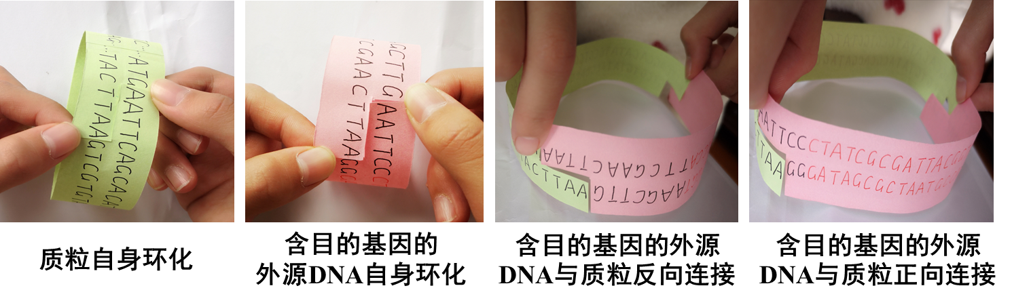
d. 两种限制酶切割：用剪刀（代表HindⅢ，识别序列及切割位点为A↓AGCTT）补充切割“质粒”和“含目的基因的外源DNA”。用透明胶带代表DNA连接酶，将质粒和含目的基因的外源DNA连接起来，制作完成。
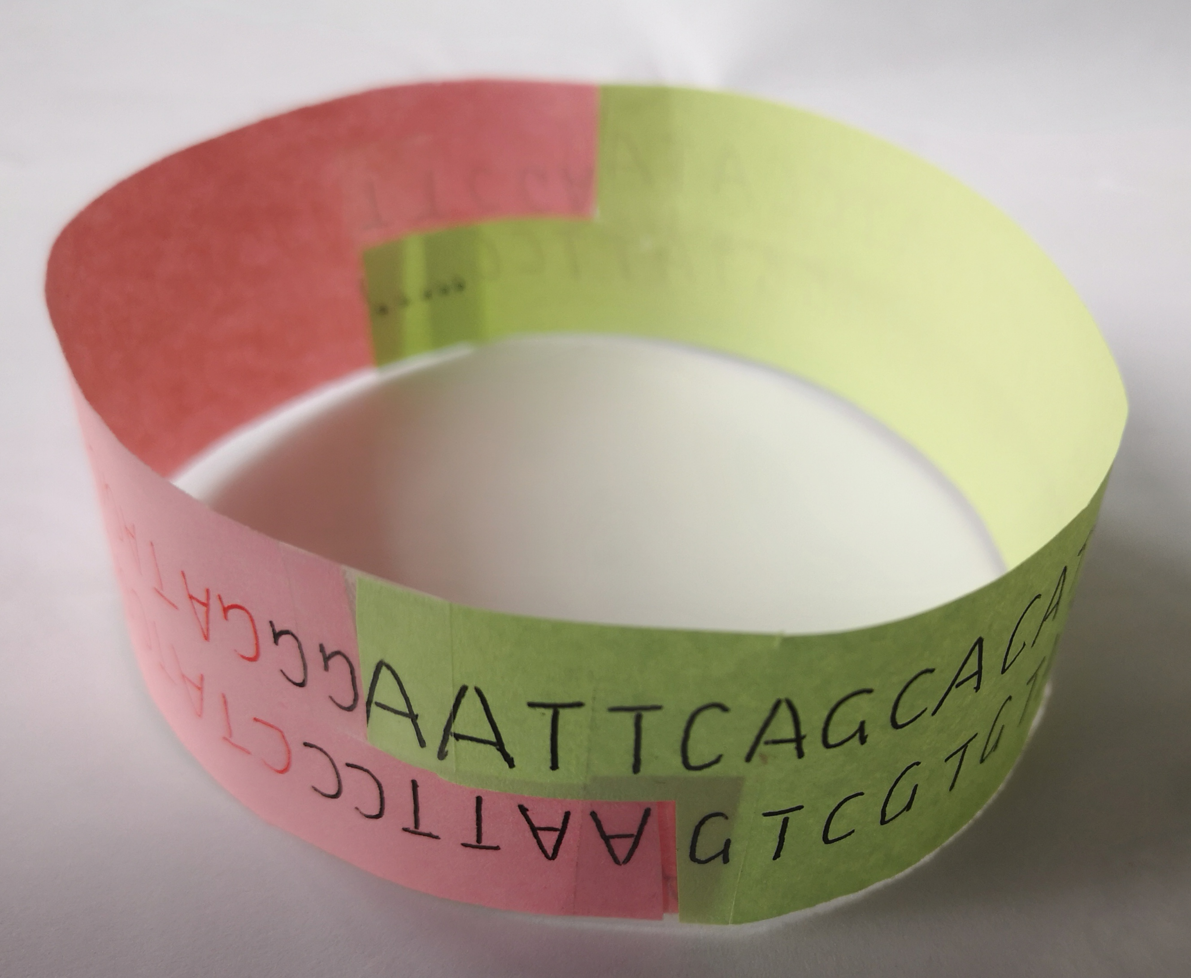
【探究应用】
下图是利用基因工程技术生产可食用疫苗的部分过程，其中PstⅠ、SmaⅠ、EcoRⅠ、ApaⅠ为四种限制性核酸内切酶。下列有关说法中正确的是( D )
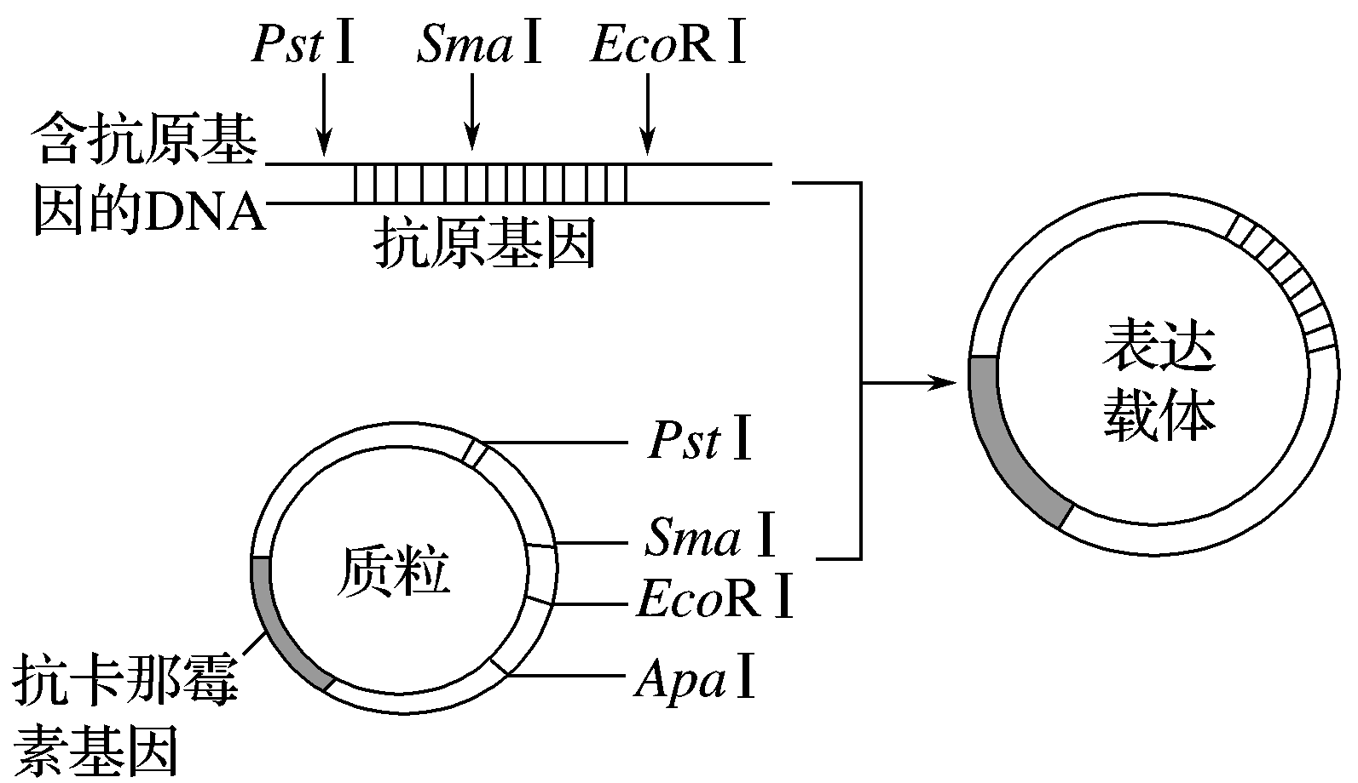
A.图示过程是基因工程的核心步骤，所需的限制性核酸内切酶均来自原核生物
B.图示中构建基因表达载体时，需用到一种限制性核酸内切酶
C.一种限制性核酸内切酶只能识别一种特定的核糖核苷酸序列
D.抗卡那霉素基因的存在有利于将含有抗原基因的细胞筛选出来

【课堂评价】
1. 在基因工程的基本操作程序中，目的基因的获取途径不包括( C )
A.从基因文库中获取目的基因
B.利用PCR技术扩增目的基因
C.人工合成目的基因
D.利用DNA分子杂交技术，获取目的基因

2.下列有关PCR技术的说法，不正确的是( D )
A.PCR是一项在生物体外复制特定的DNA片段的核酸合成技术
B.PCR技术的原理是DNA双链复制
C.利用PCR技术获取目的基因的前提是要有一段已知目的基因的核苷酸序列
D.PCR扩增中需要解旋酶解开双链DNA

3.如图为基因表达载体的模式图，有关说法错误的是( B )
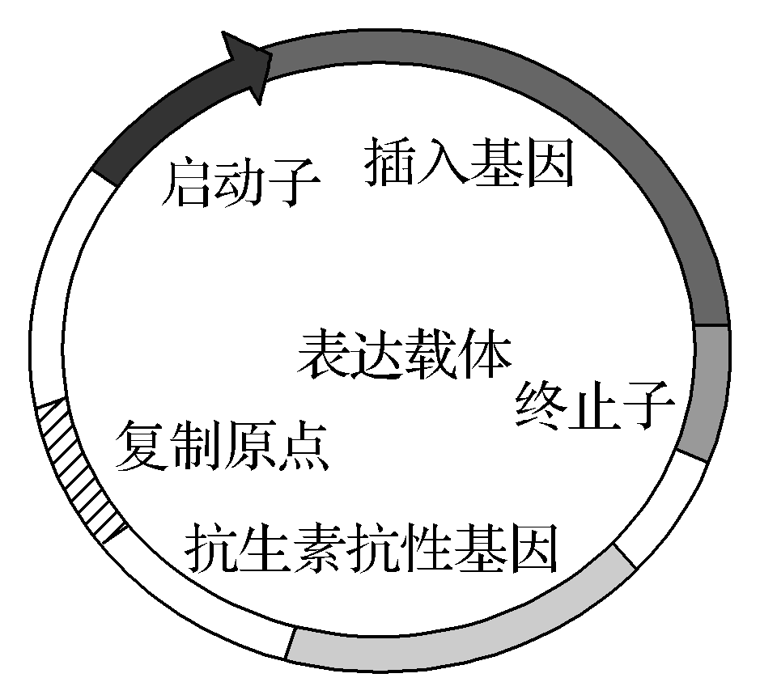
A.构建基因表达载体需要用到限制酶和DNA连接酶
B.任何基因表达载体的构建都是一样的，没有差别
C.图中启动子位于基因的首端，是RNA聚合酶识别和结合的部位
D.抗生素抗性基因的作用是作为标记基因，用于鉴别受体细胞中是否导入了目的基因

板书设计：
